支部工作简报

（创先争优活动专题）

第38期

基础部党总支 2012年12月1日

本期要目

□我院“微电影”助力第一届校园酒店英语情景剧大赛

□本学期第九期（总第56期）人文素质大讲坛成功举行

□基础部召开期中教学总结会暨精品课程建设研讨会

□基础部举办“高职院校
创业教育 体系的构建与实施”海斯曼沙龙

□本学期第十期（总第57期）人文素质大讲坛成功举行

我院“微电影”助力第一届校园酒店英语情景剧大赛
近日，经过为期两个月的激烈角逐，青岛酒店管理职院“第一届校园酒店英语情景剧大赛”圆满落下帷幕。本次比赛创新形式，采用“微电影”的视频方式，激发学生的想象力和创造力，学生结合自己的专业特点，自主选取场景、设置台词、自主拍摄、形成短片，学生在创作中拥有自由发挥的空间，具有较强的主动性和积极性，有助于学生素质的全面提高。
此次大赛学院领导和老师们高度重视、精心筹备，同学们热情高涨、积极参与。比赛中，选手们勇于展示自我、挑战自我、提高自我，他们独特、精彩的表演，充分展示了学院酒店英语的教学水平和学生良好的英语口语素养。大赛的成功举办，既调动了学生学习英语的积极性，丰富了学生的校园生活，有效地促进了学生的全面发展。

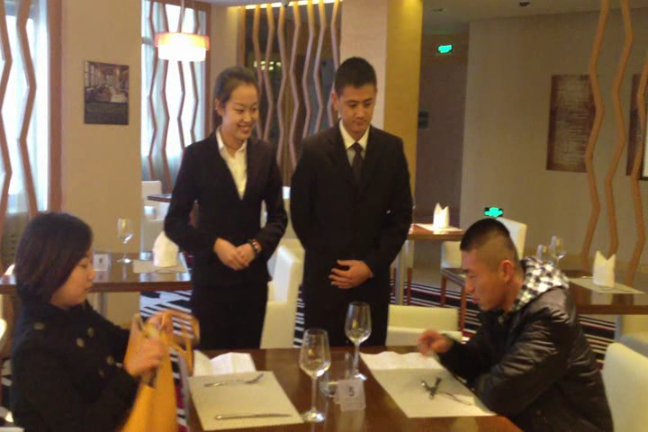
（大赛作品视频截图一）

本学期第九期（总第56期）人文素质大讲坛成功举行
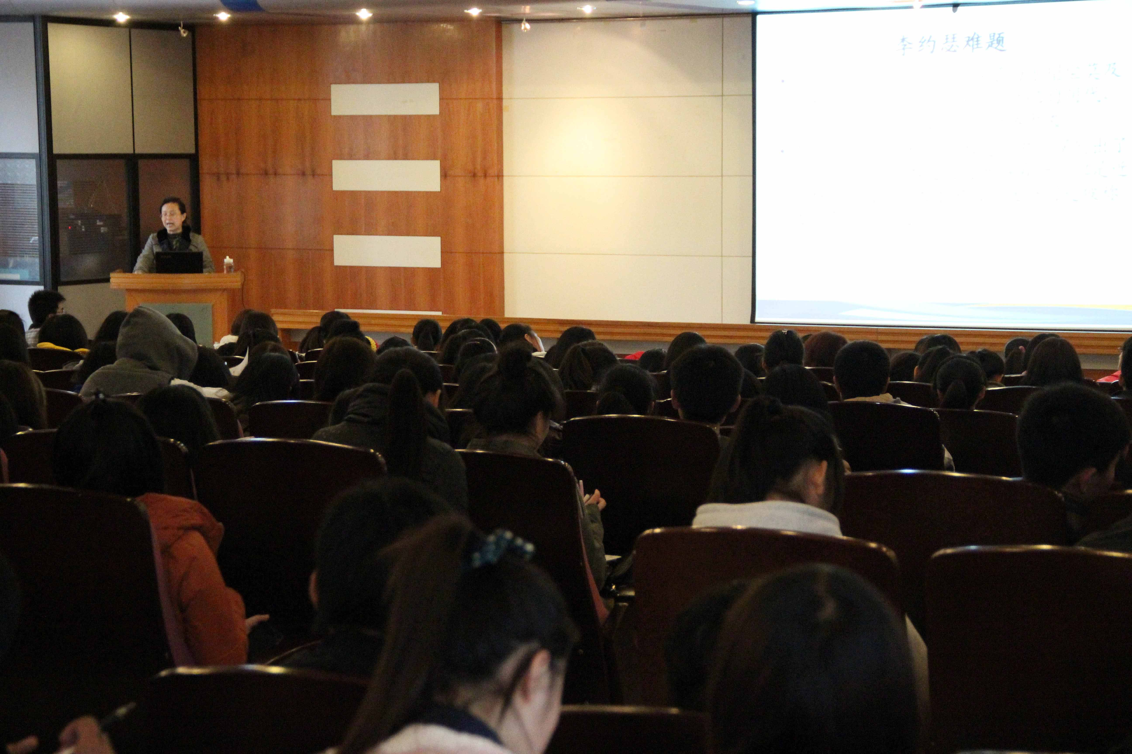
11月22日下午，本学期第九期（总第56期）人文素质大讲坛在学术报告厅拉开帷幕。本期的主讲嘉宾是基础部中文教研室的张爱军老师。张老师以《孙子兵法与大学生核心竞争力的培养》为题，为同学们呈上了一场精彩讲座。
讲座伊始，张老师通过一段访谈视频，启发同学们充分认识拼搏和竞争力的重要性。随后，她引用《孙子兵法》的相关内容，向同学们介绍了持续创新能力、不对称竞争能力、自救能力、与对手共赢能力、借势发展能力和终身学习能力，并与同学们进行了现场互动。讲座最后，张老师播放了一段霍金的视频，并借此向同学们讲解了提高学习力的方法。
此次讲座，增进了同学们对《孙子兵法》丰富内涵的理解和认识，培养了他们提高核心竞争力的意识。

基础部召开期中教学总结会暨精品课程建设研讨会
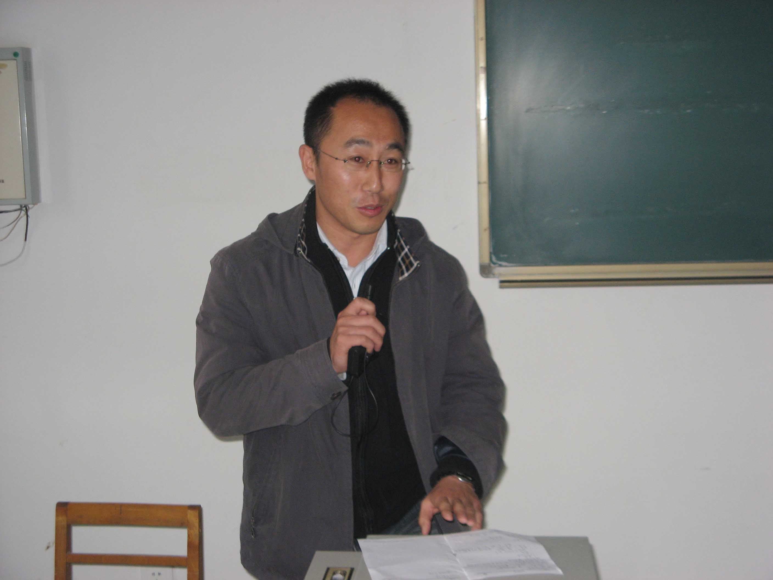
11月22日下午，基础部在B楼207室召开了期中教学总结会暨精品课程建设研讨会。会议由基础部主任董瑞虎主持，基础部全体老师参加了会议。
会上，董瑞虎首先总结了前一阶段的教学情况，肯定了开学以来老师们取得的成绩，指出了教学检查过程中发现的问题，对各教研室的教学工作进行了点评。随后，他传达了学院名校建设会议精神，对基础部下一步的工作进行了全面部署。省级精品课程《酒店英语》负责人张丽君老师介绍了课程建设的相关情况，和老师们分享了课程建设的经验和收获，并就课程建设中出现的困难和问题与老师们进行了探讨；《酒店英语》教学团队成员董全悦老师针对课件制作和网站建设等具体问题与老师们进行了交流。
通过本次会议，老师们明确了下一步的工作任务，理顺了精品课程的建设思路和方法，对公共基础课教学质量的提高有着重要的促进作用。

基础部举办“高职院校
创业教育体系的构建与实施”海斯曼沙龙
11月22日下午，基础部在教学楼B楼406教室成功举办了题为“高职院校创业教育体系的构建与实施”海斯曼沙龙。沙龙由基础部李萍副教授主持，基础部董瑞虎主任、职业素质教研室全体教师，烹饪学院部分教师参加了此次活动。
沙龙活动中，各位老师根据我院近几年创业教育的经验和教训，深入探讨了学生的创业意识培养以及创业实体扶植的具体问题。基于当前大专学生性格特点、整体现状以及今后教学方向，各位老师提出了切实可行的教学内容和工作举措。现场教师积极参与沙龙讨论，认为我院的创业教育应该在教授学生专业能力的基础上潜移默化地进行，用创业思维引导学生提升自身能力，同时挑选部分学生完成创业实体的运作，理论与实践相结合，为我院学生打造一个整体的创业教育培训体系，培训优秀的创业人才。
本次活动明确了培养学生创业意识在教学中的重要地位，为教师以后的教学和学生管理工作指明了方向，有力促进了学生创业教育的开展。

本学期第十期（总第57期）人文素质大讲坛成功举行
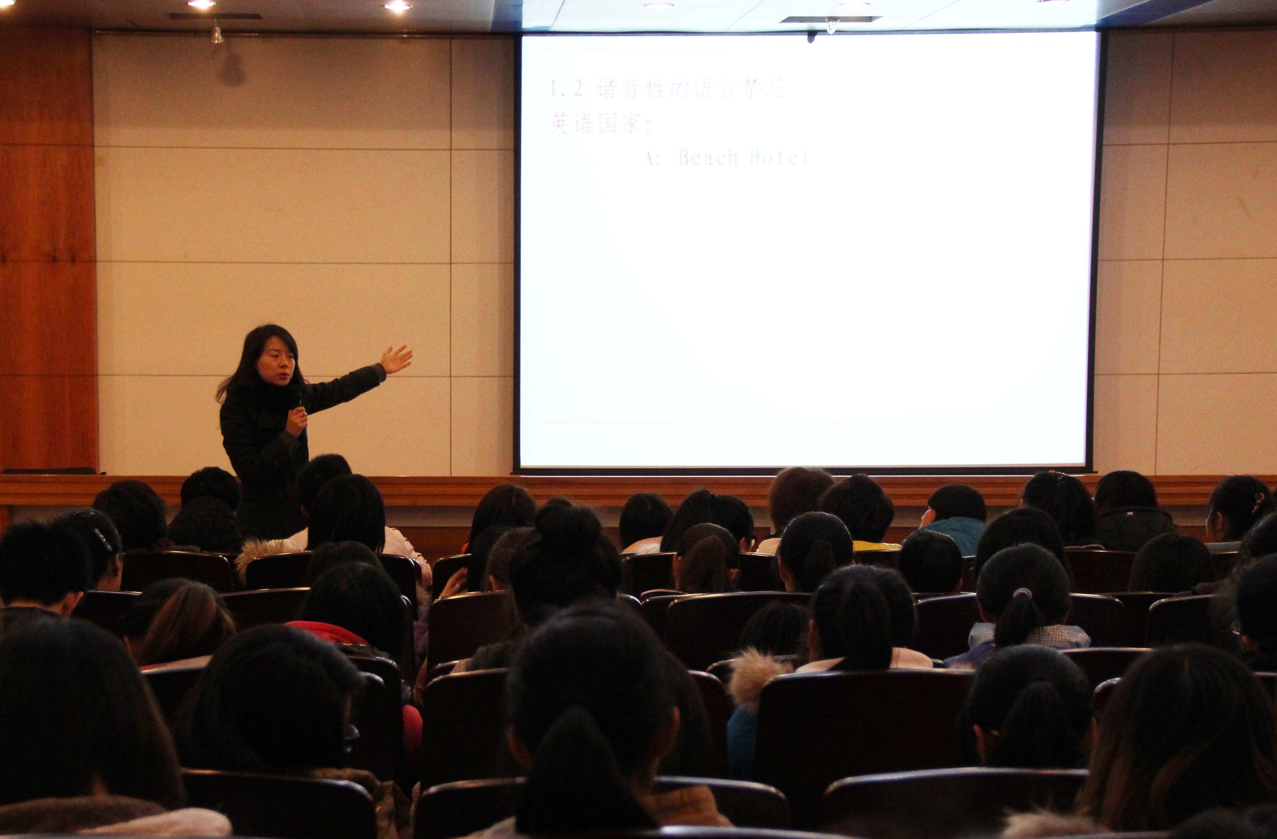
11月29日晚，由基础部旅游英语教研室李娜老师主讲的本学期第十期（总第57期）人文素质大讲坛在学术报告厅成功举行，李老师以《从禁忌语看东西方文化差异》为题，为到场同学呈上了一场精彩讲座。
讲座伊始，李老师先向同学们介绍了禁忌语的由来，让同学们对禁忌语有了初步的了解。随后，她详细阐释了东西方的诸多禁忌语，重点说明了东西方在介绍年龄时的差异、礼物赠送的差异、有关隐私的差异、寒暄语的差异等，让同学们了解了东西方禁忌语的不同，明确了在与东西方人交流过程中分别应注意的问题。
这次讲座让同学们增长了知识，了解了英美文化，增强了他们对东西方文化差异的敏感度，同时提高了他们学习英语的兴趣。

